Nervová sústava

Zabezpečuje: prijímanie prenos spracovanie nervových vzruchov.

NERVOVÁ SÚSTAVA : - ústredná nervová sústava ( mozog a miecha )

- obvodová nervová sústava mozgové a
miechové (vedú vzruchy z kože a zo svalov)
útrobné nervy (spájajú ÚNS s vnútornými
orgánmi)
Základná stavebnou jednotkou sú nervové bunky (neuróny).
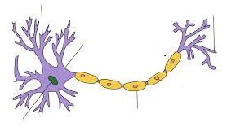
STAVBA:
Synapsia - zápoj
krátke výbežky
telo

dlhý výbežok
bunkové jadro

Dospelý jedinec má iba tie neuróny, ktoré vznikli počas vnútromaternicového vývinu.(20 mld. neuronov)
SYNAPSIA- zápoj – spája dlhý výbežok jedného neurónu s krátkym výbežkom druhého neurónu,
neuróny sa však nedotýkajú
(vzruch sa odovzdáva z jedného neurónu na druhý vo forme elektrických impulzov
dá sa to zachytiť prístrojom napr. EEG mozgu) podobne ako elektrikár vodiče.
VZRUCH – vedenie podráždenia zmyslových buniek nervom k mozgu alebo mieche

PODNETY – zmeny vo vonkajšom, alebo vnútornom prostredí (mechanické, chemické, elektrické, teplotné),

zaznamenávajú ich receptory, ktoré ich spracúvajú na vzruchy.
DRÁŽDIVOSŤ – schopnosť reagovať na rôzne podnety, prejav živých organizmov( 1 zo 7 )

REFLEX – odpoveď organizmu na podráždenie

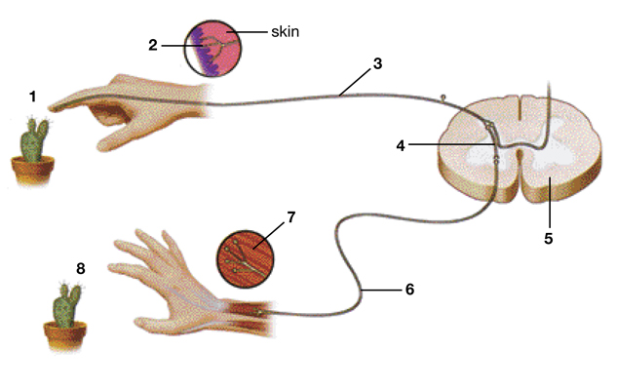
REFLEXNÝ OBLÚK – znázorňuje prenos nervového vzruchu medzi neurónmi; podráždenie nervových buniek sa prenáša ako vzruch po dostredivom nervovom vlákne do ÚNS, z nej sa ďalší vzruch šíri po odstredivom nervovom vlákne do výkonného orgánu (svalu alebo šľachy).
zadné rohy
predné rohy

ÚSTREDNÁ NERVOVÁ SÚSTAVA (mozog a miecha)
MIECHA – 43 cm dlhý a 1 cm hrubý povrazec uložený v chrbticovom kanáli, plynule prechádza do predĺženej miechy a končí pri 1. driekovom stavci.
STAVBA:
- sivá hmota (vnútorná) – z tiel neurónov, ako motýľ
- biela hmota (vonkajšia) – z výbežkov neurónov, vedú sa ňou vzruchy do mozgu a z mozgu do miechy
Miecha je ústredím základných reflexov.
MIECHOVÝ REFLEX – odpoveď na podráždenie, pri ktorom vzruch prechádza len miechou.
REFLEX – reakcia na podnet

MOZOG – uložený v lebke, 1500 g
Mozog a miecha nie sú chránené len kosteným obalom (lebka a chrbtica), ale aj blanitým obalom a tekutým prostredím mozgovomiechového moku (číra, opaleskujúca tekutina, vysoký obsah bielkovín).
STAVBA:
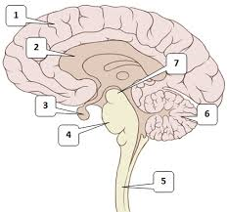
predný mozog
medzimozog
most
mozoček
predĺžená miecha
stredný mozog
hypofýza

PREDNÝ MOZOG – tvoria ho 2 pologule, na povrchu je sivá hmota, ktorá sa člení na závity, spracúva podnety z vonkajšieho prostredia
MEDZIMOZOG – miesto, kde sa spája nervová a hormonálna sústava
MOST – súbor nervových vláken
PREDĹŽENÁ MIECHA – sídlo nepodmienených reflexov
MOZOČEK – riadi rovnováhu a presnosť pohybov
STREDNÝ MOZOG – riadi zrakové a sluchové reflexy, vzpriamovacie reflexy
Na činnosť mozgu sú dôležité živiny a kyslík, ktoré privádza krv.

